Andrés de Jesús Gonzalez Melgar

Carné: 20004118 LASI, Sección: “A”

**Resultados de los querys inciso 2**

1. SELECT COUNT(id) AS vuelosAlemania FROM vuelos WHERE paisorigen = 'Germany' OR paisdestino = 'Germany'

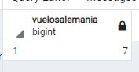

1. SELECT COUNT(id) AS vuelosParaBrasil FROM vuelos WHERE paisdestino = 'Brazil'

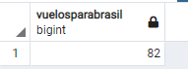

1. PENDIENTE
2. SELECT ROUND(AVG(vacantes),0) promVacantes FROM vuelos;

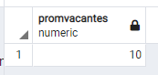

1. SELECT id, numvuelo,avionref from vuelos WHERE fechasalida BETWEEN '1-1-2017' AND '12-31-2018' AND paisorigen = 'Japan' AND paisdestino = 'China'

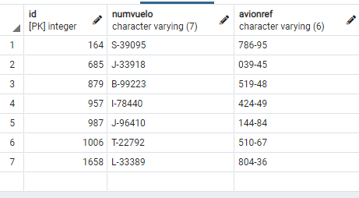

1. SELECT cliente_noPasaporte, vuelos_numVuelo, vuelos.numVuelo, vuelos.paisDestino FROM (SELECT cliente_noPasaporte,vuelos_numVuelo FROM reservas WHERE cliente_noPasaporte = 'T69-584485-3') AS vuelos2 INNER JOIN vuelos ON vuelos_numVuelo = vuelos.numVuelo;

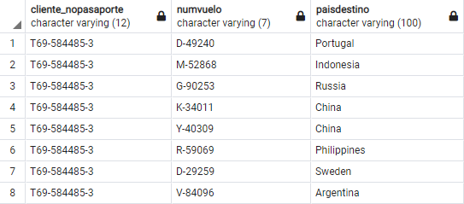

1. SELECT cliente_noPasaporte, conteo FROM (SELECT cliente_noPasaporte, COUNT(*) AS conteo FROM reservas GROUP BY cliente_noPasaporte ORDER by COUNT(*) ASC ) as listado GROUP BY cliente_noPasaporte, conteo HAVING conteo = 1

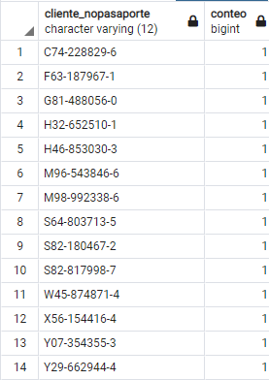

1. SELECT ROUND(AVG(vacantes)) AS promedioVacantesMexico, paisDestino FROM vuelos GROUP BY paisDestino HAVING paisDestino = 'Mexico'



1. PENDIENTE
2. SELECT nombre, apellido, reservas.vuelos_numVuelo FROM

((SELECT numVuelo FROM vuelos WHERE paisOrigen = 'Nigeria' OR paisDestino = 'Nigeria') as numVuelo JOIN reservas ON reservas.vuelos_numVuelo = numVuelo) JOIN clientes ON clientes.noPasaporte = reservas.cliente_noPasaporte

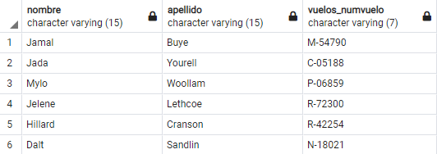

1. SELECT nombre, apellido, reservas.vuelos_numVuelo FROM (SELECT nombre,apellido,nopasaporte FROM clientes WHERE nombre LIKE 'F%' OR apellido LIKE 'F%') as numPasaporte JOIN reservas ON nopasaporte = reservas.cliente_nopasaporte

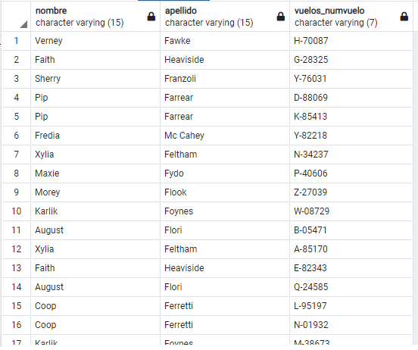

**FUERON UN TOTAL DE 60 RESULTADOS

1. SELECT nombre,apellido, nopasaporte, email FROM clientes WHERE email LIKE '%.gov%'

